Министерство науки и высшего образования Российской Федерации
Федеральное государственное автономное образовательное учреждение
высшего образования
«ТОМСКИЙ ГОСУДАРСТВЕННЫЙ УНИВЕРСИТЕТ
СИСТЕМ УПРАВЛЕНИЯ И РАДИОЭЛЕКТРОНИКИ» (ТУСУР)
Кафедра автоматизации обработки информации (АОИ)

Отчет по лабораторной работе по дисциплине
«Операционные системы»
«Исследование блоков управления памятью»

Выполнил: студент гр. 424-1
_______________ Бадулин И.А.
^{(подпись)}
_______________
^{(дата)}
________  ^{(оценка)} | Проверил: доцент кафедры АОИ  _______________ Гриценко Ю.Б.  ^{(подпись)}  _______________  ^{(дата)}

Томск 2025
Открыв DOSBox, монтируем диск C.
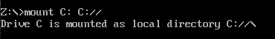

Переходим в диск C, затем в папку _DOS и выполняем LOL.COM для получения адреса таблицы таблиц.
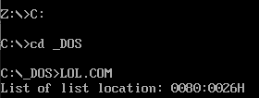
Получили адрес 0080:0026

Открываем DEBUG.EXE и вводим адрес таблицы таблиц.
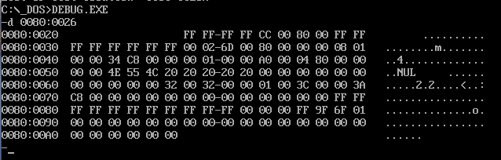

Чтобы найти сегментный адрес 1 МСВ согласно методическим указаниям нужно перейти на адрес таблицы таблиц –2, то есть на 0080:0024
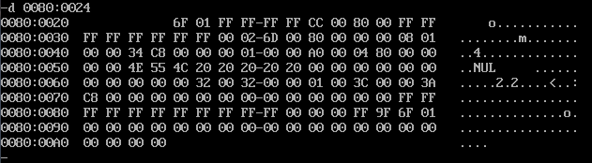
Первые два символа (6F 01) - указатель на следующую таблицу. С помощью него мы можем составить адрес. Из за LH порядка следования байт он будет выглядеть как: 016F:0000

Переходим на 016F:0000
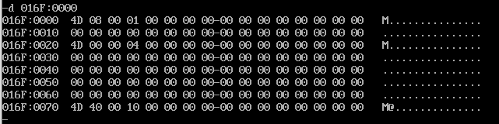
M напротив сигнализирует о наличии блоков далее.
4 и 5 байт от начала блока указывают на размер блока в параграфах (1 параграф = 16 байт).

Чтобы перейти на начало следующего блока нужно прибавить к текущему адресу длину блока + 1 параграф. У данного блока длина 1 параграф.
Переходим на 0171:0000

Видим что впереди ещё есть блоки и длина текущего блока 4 параграфа.
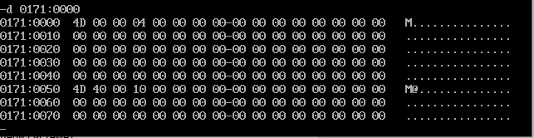

Переходим на начало следующего блока – 0176:0000
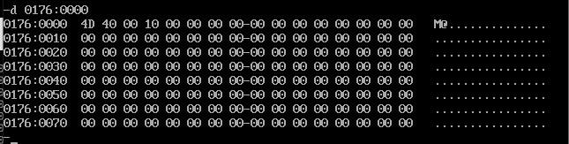
По-прежнему есть блоки впереди, длина блока 10 параграфов

Переходим на 0187:0000
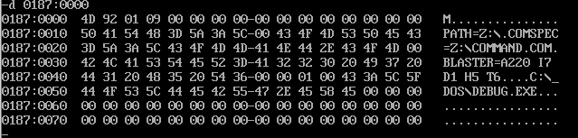

Переходим ещё на 9 параграфов
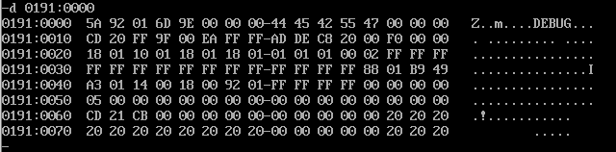
После смещения на 9 появился последний MCB блок, на это указывает символ 5A в начале таблицы.

Ответы на вопросы

1. Что означает L-H-порядок следования байт?
Low-High порядок расположения байтов в памяти, адрес слова указывает на младший байт L (Low), а старший байт Н (High) размещается по адресу, большему на единицу.

2. Как строится адресация памяти в реальном режиме?
В реальном режиме процессор использует сегмент и смещение для построения физического адреса. Формула формирования адреса – (сегмент * 16 + смещение). обратиться к конкретной части блока памяти. Для адреса 1234:5678 получим: 0x1234 * 16 + 0x5678 = 0x179B8

3. Опишите структуру таблицы-таблиц.
Структура таблицы-таблиц — это список, где каждый элемент сам по себе является списком.
Такая структура позволяет представлять двумерные данные, такие как матрицы или таблицы. Вложенную структуру можно визуализировать как сетку, где каждый элемент во внешнем списке представляет строку, а каждый элемент во внутренних списках — столбец.

4. Опишите структуру блока управления памятью.
MCB (Memory Control Block) – структура, используемая для управления памятью в DOS. Она размещается перед каждым блоком выделенной памяти.

Структура:
Сигнатура (1 байт) – M указывает что за этим блоком есть еще блоки, Z если это последний блок памяти.
PSP адрес (2 байта) – адрес программы которой принадлежит этот блок.
Размер блока (2 байта) – размер блока памяти в параграфах (1 параграф = 16
байт).
Следующие (11 байт) – зарезервированы.
С 17 байта начинается блок памяти.

